LAPORAN PRAKTIKUM
AGORITMA PEMROGRAMAN
“PEMROGRAMAN GUI”
disusun Oleh:
NABIL FIKRI
2511533011
Dosen Pengampu:
Dr. WAHYUDI, S.T, M.T
Asisten Praktikum:
JOVANTRI IMMANUEL GULO


DEPARTEMEN INFORMATIKA
FAKULTAS TEKNOLOGI INFORMASI
UNIVERSITAS ANDALAS
2025

KATA PENGANTAR
Puji syukur kehadirat Tuhan Yang Maha Esa karena atas rahmat dan karunia-Nya, penulis dapat menyelesaikan laporan praktikum Pemrograman GUI pada pekan ke-8 ini dengan baik. Laporan ini disusun sebagai salah satu bentuk pertanggungjawaban serta pemahaman terhadap materi yang telah dipraktikkan, khususnya mengenai pembuatan antarmuka pengguna (Graphical User Interface) menggunakan bahasa pemrograman Java.
Pada praktikum pekan ini, penulis mempelajari bagaimana mengimplementasikan komponen–komponen GUI seperti frame, panel, label, text field, button, hingga event handling guna membangun aplikasi sederhana yang interaktif. Melalui kegiatan praktikum ini, penulis mendapatkan pengalaman langsung dalam mengembangkan program berbasis GUI serta memahami bagaimana setiap komponen saling berhubungan untuk membentuk aplikasi yang fungsional.
Penulis menyadari bahwa laporan ini masih jauh dari sempurna. Oleh karena itu, kritik dan saran yang membangun sangat penulis harapkan demi peningkatan kualitas laporan dan pemahaman di masa mendatang.
Akhir kata, penulis mengucapkan terima kasih kepada dosen pengampu serta seluruh pihak yang telah memberikan bimbingan dan dukungan sehingga praktikum dan laporan ini dapat terselesaikan.

Padang, 21 November 2025

Nabil Fikri
DAFTAR ISI
KATA PENGANTAR i
BAB I PENDAHULUAN 1
1.1 Latar Belakang 1
1.2 Tujuan Pratikum 2
1.3 Manfaat Pratikum 2
BAB II PEMBAHASAN 3
2.1 Pengertian GUI (Graphical User Interface) 3
2.2 Fungsi dan Manfaat GUI 3
2.3 Kelebihan GUI 3
2.4 Kekurangan GUI 4
2.5 Java Swing 4
2.6 Penggunaan Aplikasi GUI pada Java 5
2.6.1 Desain GUI 5
2.6.2 Kode Program 6
BAB III PENUTUP 9
3.1 Kesimpulan 9
3.2 Saran 9
DAFTAR PUSTAKA 10

PENDAHULUAN

Latar Belakang
Dalam pengembangan perangkat lunak modern, antarmuka pengguna atau Graphical User Interface (GUI) memegang peranan penting dalam meningkatkan interaksi antara pengguna dengan aplikasi. Java menyediakan dua toolkit utama untuk pembuatan GUI, yaitu AWT (Abstract Windowing Toolkit) dan Swing. Swing merupakan toolkit generasi kedua yang dikembangkan oleh Sun Microsystems sebagai penyempurnaan dari AWT. Dibangun di atas fondasi AWT, Swing menyediakan komponen yang lebih kaya, fleksibel, dan platform-independent, sehingga memungkinkan pengembang menciptakan tampilan aplikasi yang lebih modern dan interaktif.
Dalam proses pembuatan GUI, komponen–komponen Swing seperti tombol, label, text field, hingga panel dikelola melalui container untuk membentuk struktur antarmuka yang terorganisasi. Selain itu, interaksi antara pengguna dan aplikasi ditangani melalui mekanisme event listener, yaitu model yang memungkinkan program merespons berbagai aksi pengguna secara dinamis. Dengan adanya fitur-fitur tersebut, Swing menjadi salah satu pilihan utama dalam pembelajaran dan praktik pembuatan aplikasi GUI berbasis Java.
Berdasarkan hal tersebut, praktikum pekan ke-8 ini bertujuan untuk memberikan pemahaman kepada mahasiswa mengenai konsep dasar Swing, struktur komponen, penggunaan container, dan penerapan event listener dalam membangun aplikasi GUI sederhana namun fungsional.

Tujuan Pratikum
- Memahami konsep dasar Swing sebagai toolkit pengembangan GUI yang merupakan pengembangan dari AWT.
- Mempelajari penggunaan komponen-komponen Swing, seperti JFrame, JPanel, JButton, JLabel, JTextField, dan lainnya dalam membangun antarmuka aplikasi.
- Mengimplementasikan pengorganisasian komponen melalui container agar antarmuka tersusun secara rapi dan terstruktur.
- Menerapkan mekanisme event listener untuk menangani interaksi pengguna, seperti klik tombol atau input teks.
- Mengembangkan program GUI sederhana guna melatih keterampilan dalam menggabungkan komponen, layout, dan event handling.

Manfaat Pratikum
- Menambah pemahaman praktis tentang pembuatan GUI, khususnya menggunakan Java Swing.
- Melatih kemampuan dalam merancang antarmuka yang interaktif dan mudah digunakan, sesuai kebutuhan aplikasi.
- Meningkatkan keterampilan pemrograman event-driven, yaitu kemampuan membuat program yang merespons aksi pengguna.
- Memberikan pengalaman langsung dalam mengembangkan aplikasi Java, sehingga mempersiapkan mahasiswa untuk proyek atau studi lanjutan terkait GUI.
- Mendukung pemahaman terhadap konsep OOP dan struktur program Java, karena pembuatan GUI sangat bergantung pada penggunaan class, objek, dan event.

PEMBAHASAN

Pengertian GUI (Graphical User Interface)
GUI(Graphical User Interface) adalah antarmuka sistem operasi berbasis grafis seperti ikon, tombol, menu, dan representasi visual lainnya untuk mendukung interaksi pengguna dengan system.

Fungsi dan Manfaat GUI
Fungsi utama GUI adalah untuk menyederhanakan interaksi antara pengguna dan perangkat lunak. GUI mengkonversi perintah teks yang sebelumnya harus diketik menjadi ikon atau menu yang dapat diklik, sehingga pengguna dapat menjalankan program dengan lebih mudah dan cepat.
GUI memungkinkan pengguna untuk mengoperasikan perangkat lunak tanpa perlu menghafal perintah teks, cukup dengan klik ikon atau menu yang tersedia. Menyediakan visualisasi data yang lebih baik, sehingga informasi dapat dipahami dengan lebih cepat dan jelas. Menawarkan tampilan dan kontrol yang konsisten di berbagai aplikasi, mengurangi kurva pembelajaran pengguna. Memungkinkan pengguna membuka dan mengoperasikan beberapa jendela atau aplikasi sekaligus, meningkatkan efisiensi kerja.

Kelebihan GUI
Saat ini, hampir seluruh sistem menggunakan GUI karena memiliki kelebihan antara lain:
- Lebih user-friendly sehingga mudah dipahami tujuan penggunaannya oleh pengguna.
- Mempermudah pengguna menyelesaikan tugas lebih cepat hanya dengan beberapa kali klik.
- GUI lebih menarik secara visual.
- GUI lebih mudah diakses oleh pengguna secara luas, khususnya pengguna dengan gangguan, disabilitas, dan keterbatasan.

Kekurangan GUI
Selain kelebihan, GUI juga dianggap memiliki beberapa kelemahan yaitu:
- Memiliki respons yang lebih lambat dan membutuhkan lebih banyak ruang penyimpanan daripada antarmuka berbasis teks.
- Kurang fleksibel karena hanya instruksi terprogram yang bisa dijalankan, dan fungsi sistem tidak bisa dimodifikasi pengguna.
- Bagi beberapa orang yang memahami teknologi, menjalankan perintah di GUI kurang efisien.
- GUI perlu dibangun oleh tim desain dan developer sehingga memerlukan waktu dan sumber daya tambahan.

Java Swing
Swing Adalah kit Java yang untuk mendevelop GUI yang dikeluarkan oleh SUN. Toolkit ini merupakan kit grafis yang digunakan untuk membangun antarmuka pengguna GUI dalam aplikasi Java. wing menyediakan berbagai komponen UI seperti tombol, menu, dan kolom teks yang dibangun sepenuhnya dalam Java, menjadikannya platform-independen dan lebih canggih daripada pendahulunya, AWT. GUI didevelop menggunakan berbagai component yang diorganisasikan oleh container. Component Swing berinteraksi dengan user menggunakan sebuah model event listener. Swing menyediakan berbagai component seperti JFrame, JPanel, JButton, JLabel, JTextField, dan JComboBox.

Penggunaan Aplikasi GUI pada Java

Desain GUI
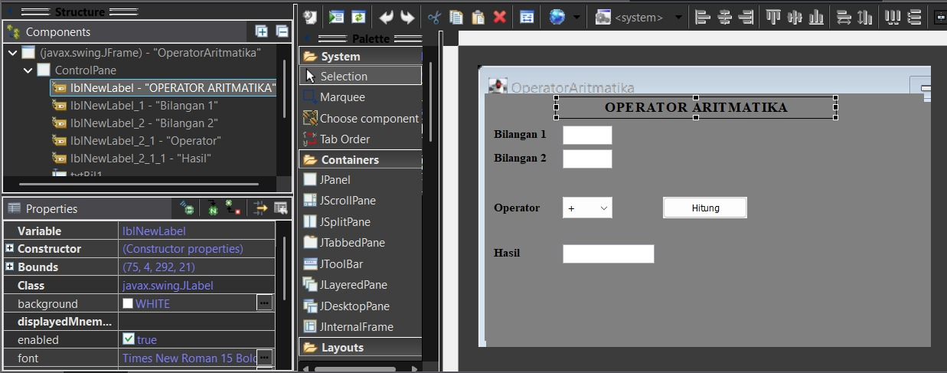
Gambar 2.6.1
GUI (Graphical User Interface) pada program ini digunakan untuk mempermudah pengguna dalam melakukan operasi aritmatika dasar seperti penjumlahan, pengurangan, perkalian, dan pembagian tanpa harus mengetikkan perintah melalui kode. Antarmuka ini dibuat menggunakan Java Swing dengan komponen utama berupa JFrame sebagai wadah tampilan.
Pada tampilan GUI terdapat beberapa komponen penting, yaitu:
- Label “Bilangan 1” dan “Bilangan 2” yang berfungsi sebagai penanda bagi pengguna untuk memasukkan dua angka yang akan dihitung.
- TextField yang digunakan sebagai tempat input nilai dari kedua bilangan tersebut.
- ComboBox Operator yang memungkinkan pengguna memilih jenis operasi aritmatika, seperti (+, -, ×, ÷).
- Tombol “Hitung” yang berfungsi untuk memproses perhitungan berdasarkan dua bilangan dan operator yang dipilih.
- TextField Hasil yang menampilkan output dari perhitungan tersebut.
Cara kerja aplikasi ini cukup sederhana dan mudah dipahami. Pengguna memasukkan nilai pada kolom Bilangan 1 dan Bilangan 2, kemudian memilih operator yang diinginkan. Setelah itu, ketika tombol Hitung ditekan, program akan mengambil nilai dari kedua input, memprosesnya sesuai operator yang dipilih, lalu menampilkan hasilnya pada kolom Hasil.
Dengan adanya GUI ini, proses perhitungan menjadi lebih interaktif, user-friendly, dan mengurangi kemungkinan kesalahan input dibandingkan dengan program berbasis teks. Selain itu, tampilan visual yang jelas membuat aplikasi ini cocok digunakan sebagai media pembelajaran dalam memahami konsep operasi aritmatika dasar.

Kode Program
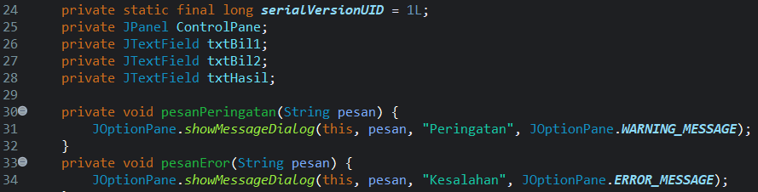
Kode Program 2.6.2
Kode ini berfungsi untuk mendefinisikan beberapa komponen GUI dan metode pesan notifikasi pada program. Variabel ControlPane digunakan sebagai panel utama, sedangkan txtBil1, txtBil2, dan txtHasil merupakan input dan output berupa text field. Method pesanPeringatan() digunakan untuk menampilkan pesan peringatan jika terjadi kesalahan ringan, sementara pesanEror() digunakan untuk menampilkan pesan kesalahan yang lebih serius. Keduanya memanfaatkan JOptionPane agar pesan tampil dalam bentuk pop-up sehingga pengguna lebih mudah memahami kesalahan saat menggunakan aplikasi.
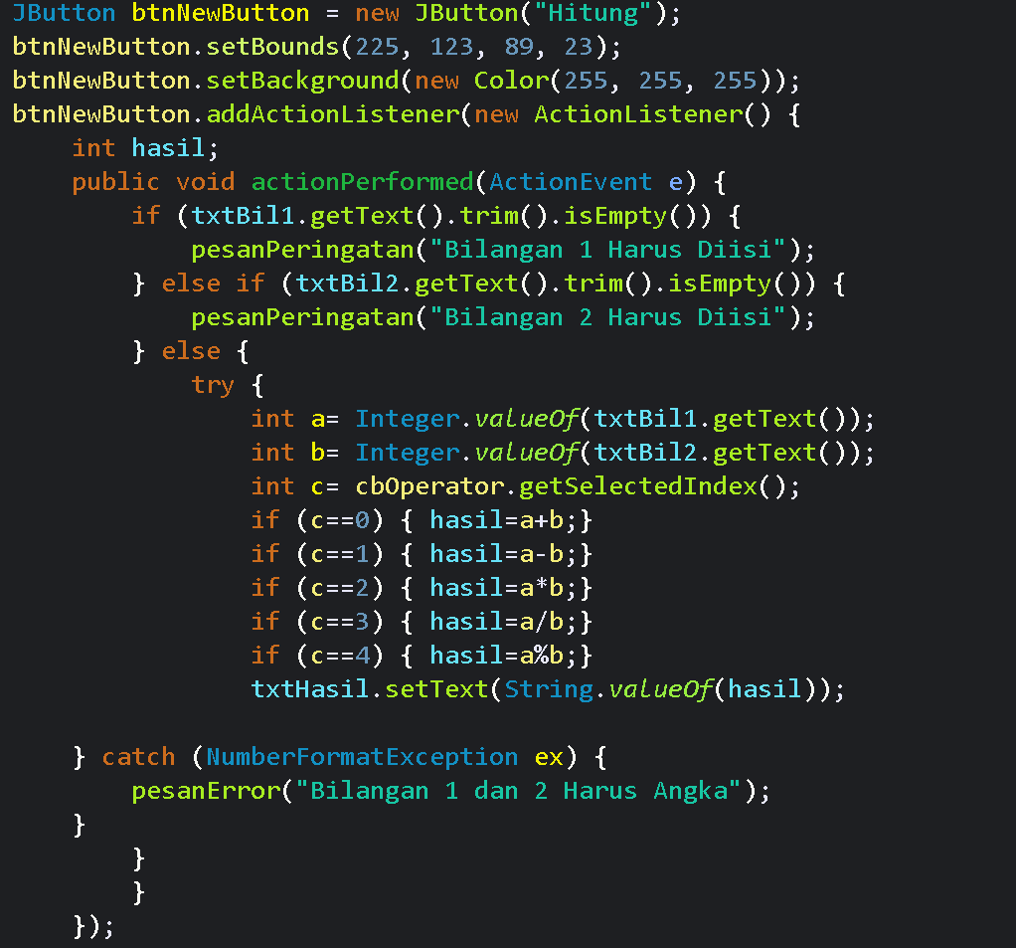
Kode Program 2.6.2
Kode di atas berfungsi untuk menangani aksi ketika tombol Hitung ditekan. Pertama, program memeriksa apakah kolom Bilangan 1 dan Bilangan 2 sudah terisi. Jika salah satunya kosong, maka akan muncul pesan peringatan. Jika kedua input terisi, program mencoba mengubah nilai teks menjadi angka menggunakan Integer.valueOf() di dalam blok try. Setelah itu, program mengambil operator yang dipilih dari combo box, lalu melakukan operasi sesuai indeks operator tersebut (penjumlahan, pengurangan, perkalian, pembagian, atau modulus). Hasil perhitungan kemudian ditampilkan pada field hasil. Jika terjadi kesalahan seperti input bukan angka, blok catch akan menampilkan pesan error.
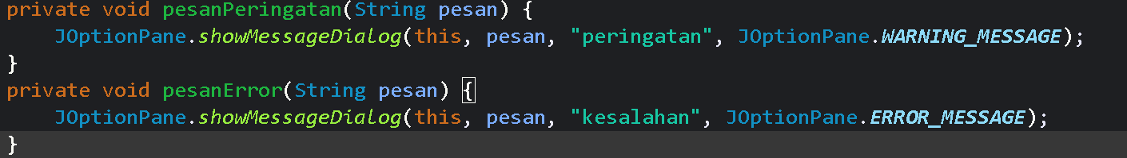
Kode Program 2.6.2
Kode ini merupakan method utama (main) yang berfungsi untuk menjalankan aplikasi GUI. EventQueue.invokeLater() digunakan agar tampilan dijalankan dengan aman pada thread khusus GUI. Di dalamnya dibuat objek OperatorAritmatikaGUI_2511533011 yang kemudian ditampilkan dengan setVisible(true). Jika terjadi kesalahan saat program dijalankan, sistem akan menampilkan detail error melalui e.printStackTrace(). Dengan demikian, bagian ini memastikan aplikasi terbuka dan berjalan dengan stabil.

PENUTUP

Kesimpulan
Berdasarkan praktikum Pemrograman GUI menggunakan Java Swing, dapat disimpulkan bahwa GUI sangat berperan penting dalam meningkatkan kemudahan interaksi antara pengguna dan aplikasi. Melalui penerapan komponen seperti JFrame, JPanel, JLabel, JTextField, JButton, dan JComboBox, aplikasi Operator Aritmatika berhasil dibangun secara fungsional dan interaktif. Program ini mampu melakukan operasi hitung dasar dengan baik serta dilengkapi validasi input dan penanganan error, sehingga memberikan pengalaman penggunaan yang lebih aman dan user-friendly. Praktikum ini juga membantu meningkatkan pemahaman mahasiswa terhadap konsep event handling, struktur komponen Swing, serta penerapan pemrograman berorientasi objek dalam pembuatan aplikasi GUI.

Saran
Untuk pengembangan selanjutnya, aplikasi ini dapat ditingkatkan dengan menambahkan fitur seperti operasi bilangan pecahan, tampilan desain yang lebih menarik, serta penanganan error yang lebih detail, misalnya saat pembagian dengan nol. Selain itu, disarankan agar praktikum berikutnya lebih mengeksplorasi penggunaan layout manager agar tampilan GUI lebih responsif dan terstruktur. Mahasiswa juga diharapkan terus berlatih membuat aplikasi GUI dengan variasi kasus agar pemahaman terhadap Java Swing semakin mendalam dan aplikatif

DAFTAR PUSTAKA

[1] | Revoupedia, "Apa itu GUI?," Gartner, 21 April 2022. revou.co/id/kosakata/gui. [Online]. [Accessed 21 November 2025].

